작성일: 2021년 4월 30일

시뮬레이터 버전 4월 29일

1. 요구사양

Windows 10 64비트로 제작했음

[.net freamework 4.7.2](https://dotnet.microsoft.com/download/dotnet-framework/net472)가 필요한데 윈도우 10은 내장되어 있어서 따로 설치할 필요 없다

앱플레이어 ([블루스택 4.280.0.1022](https://cloud.bluestacks.com/api/getdownloadnow?platform=win&win_version=10&mac_version=&client_uuid=bea5f8b2-6738-4cff-9607-efe91f934959&app_pkg=&platform_cloud=%257B%2522description%2522%253A%2522Firefox%252087.0%2520on%2520Windows%252010%252064-bit%2522%252C%2522layout%2522%253A%2522Gecko%2522%252C%2522manufacturer%2522%253Anull%252C%2522name%2522%253A%2522Firefox%2522%252C%2522prerelease%2522%253Anull%252C%2522product%2522%253Anull%252C%2522ua%2522%253A%2522Mozilla%252F5.0%2520(Windows%2520NT%252010.0%253B%2520Win64%253B%2520x64%253B%2520rv%253A87.0)%2520Gecko%252F20100101%2520Firefox%252F87.0%2522%252C%2522version%2522%253A%252287.0%2522%252C%2522os%2522%253A%257B%2522architecture%2522%253A64%252C%2522family%2522%253A%2522Windows%2522%252C%2522version%2522%253A%252210%2522%257D%257D&preferred_lang=ko&utm_source=&utm_medium=&gaCookie=GA1.2.525906111.1615182545&gclid=&clickid=&msclkid=&affiliateId=&offerId=&transaction_id=&aff_sub=&first_landing_page=&referrer=&download_page_referrer=&utm_campaign=homepage-dl-button-head-ko&exit_utm_campaign=homepage-dl-button-head-ko&incompatible=false)) 사용을 전제로 하니 램 16GB 이상 추천

1920 x 1080 이상 해상도 (창 최소 크기가 1050 x 950임)

나는 4k모니터 200% 배율에 블루스택은 1920 x 1080으로 사용함

1. 캐릭터 선택 탭 (초기화면)

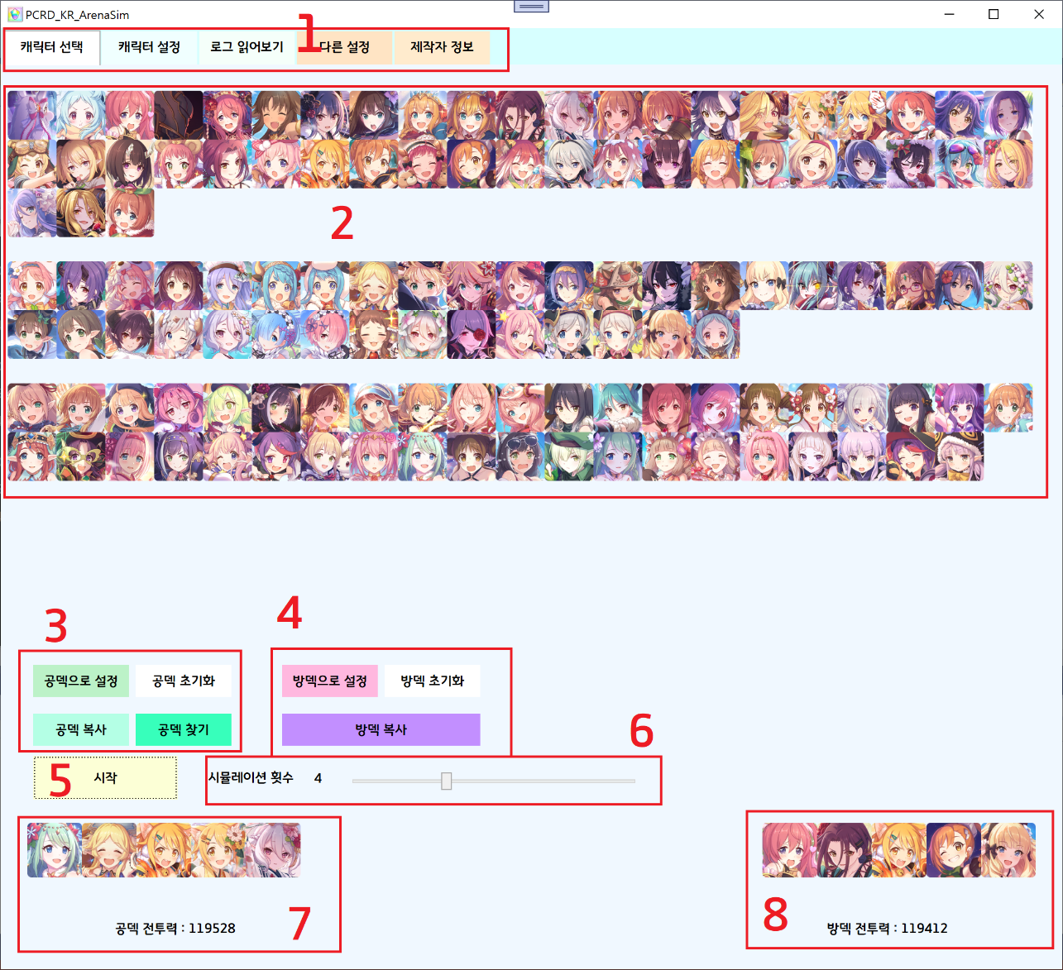

1) 탭 선택

2) 캐릭터 선택창이다. 캐릭터를 클릭하면 하얗게 불투명해지면서 선택이 된다. 5명만 선택하도록 하고 린(신데마스) 이후 출시된 캐릭터는 아직 구현이 안됐으니 선택하지 말 것

3)

공덱으로 설정: 선택한 캐릭터를 공덱으로 설정한다. 정확히 5명이 아니면 설정되지 않는다.

공덱 초기화: 선택한 공덱을 초기화

**공덱 복사**: 클릭시 화면 전체가 하얗게 불투명해지고 마우스 포인터가 십자 모양으로 변한다. 이 상태에서 좌측 상단에서 우측 하단 방향(**↘**)으로 드래그 하면 빨간 박스가 그려진다. 빨간 박스 안에 자신이 원하는 공덱 5명이 들어가게 드래그하면 복사된다. 클랜챗에 올라온 덱이나 아레나 공격편성 상태의 캐릭터 5명 떠있는 상태를 복사하면 된다.

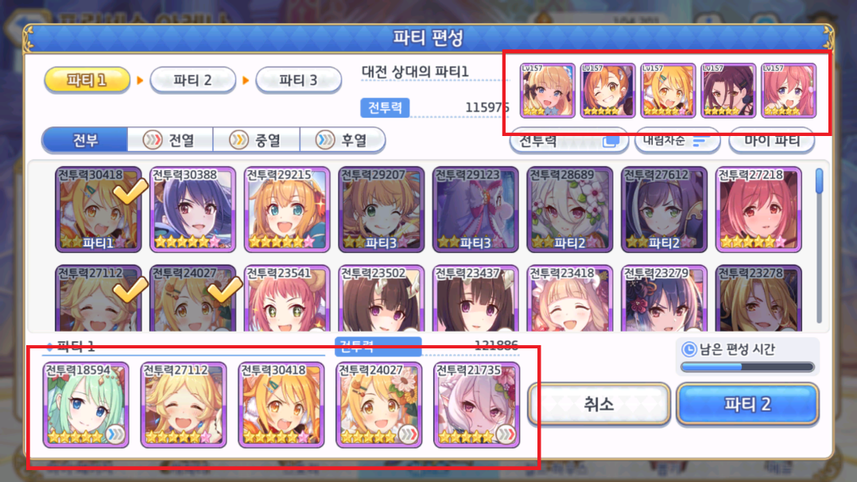

가능한 정확하게 빨간 박스 안에 넣으면 좋지만 이 정도로 약간 넉넉하게 해도 된다. 3성 2성 상관없이 인식되는데 가끔 잘 안될 때가 있기도 하다.

공덱 찾기:

방덱에 맞는 공덱을 찾는 기능인데 아직 구현이 안됐다. 아마 캐릭터를 하나씩 바꿔가면서 이길 때까지 찾는 식으로 하지 않을까

4) 방덱설정 : 공덱과 동일함 복사도 마찬가지

5) 시작을 누르면 시작이지

6) 슬라이더를 움직여 1~10회까지 연속으로 시뮬레이션 횟수 지정

7) 선택한 공덱과 전투력을 나타냄

8) 선택한 방덱과 전투력을 나타냄

1. 캐릭터 설정 탭

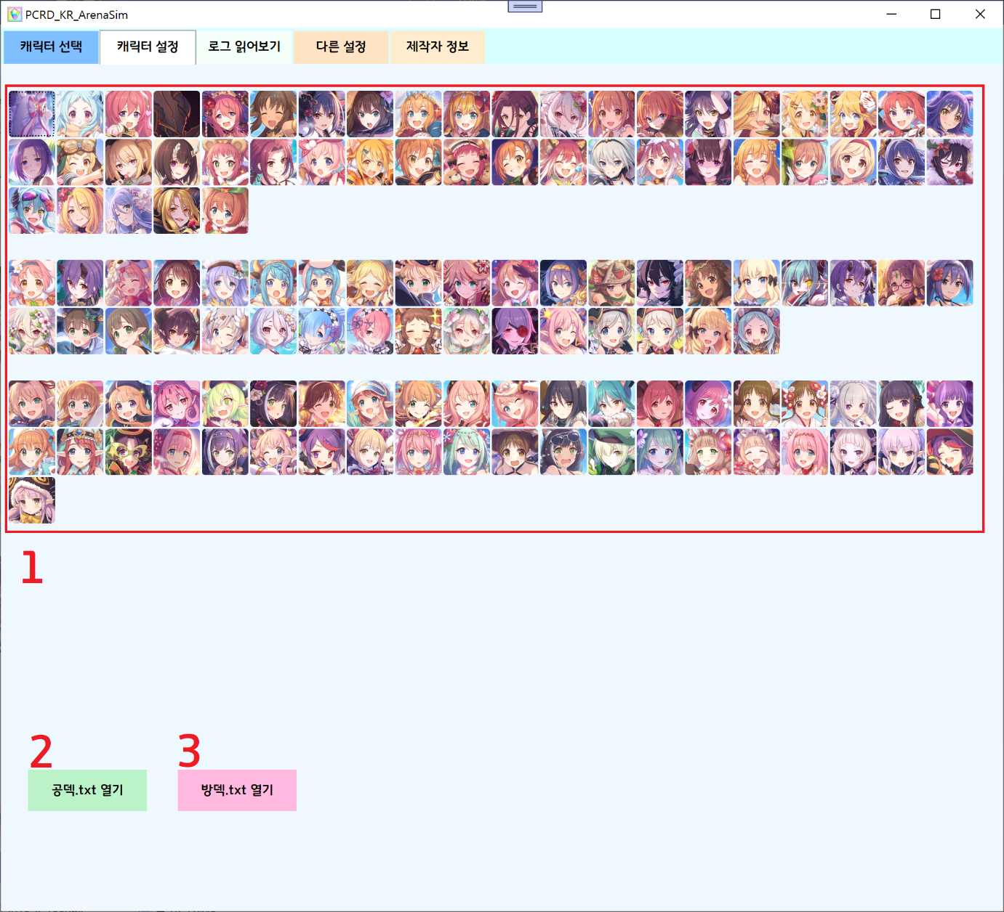

1)

각 캐릭터를 누르면 캐릭터마다 스펙을 설정할 수 있다. 인연랭은 최대로 고정이다

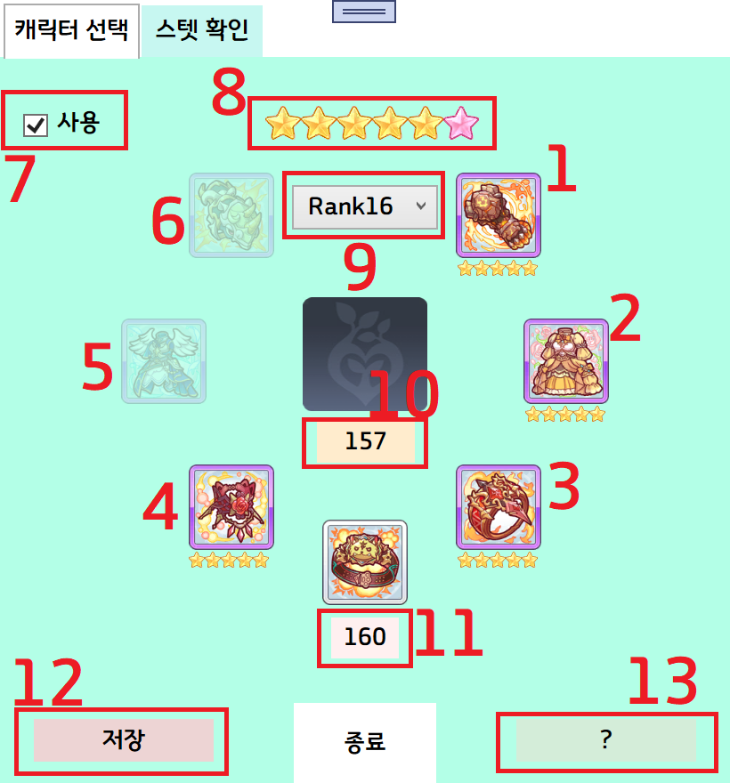

1~6> 1번부터 시계방향으로 1~6템이다. 아이템 이미지를 클릭하면 강화 레벨을 조절할 수 있고 미장착 상태는 그림상의 5,6템처럼 별이 없어지고 흐릿해진다.

7> 캐릭터를 공덱 찾기에 사용할 지 선택

8> 성급조절이다. 클릭하면 별이 줄어드는데 6성일 경우 바꿀 수 없다.

9> 11랭~ 20랭까지 선택할 수 있다. 지금 구현된 랭크는 18랭크까지

10> 원하는 레벨을 입력할 수 있다.

11> 원하는 전용장비 레벨을 입력할 수 있다.

12> 지금 설정한 스펙을 공덱으로 저장하기

13> 지금 설정한 스펙을 방덱으로 저장하기

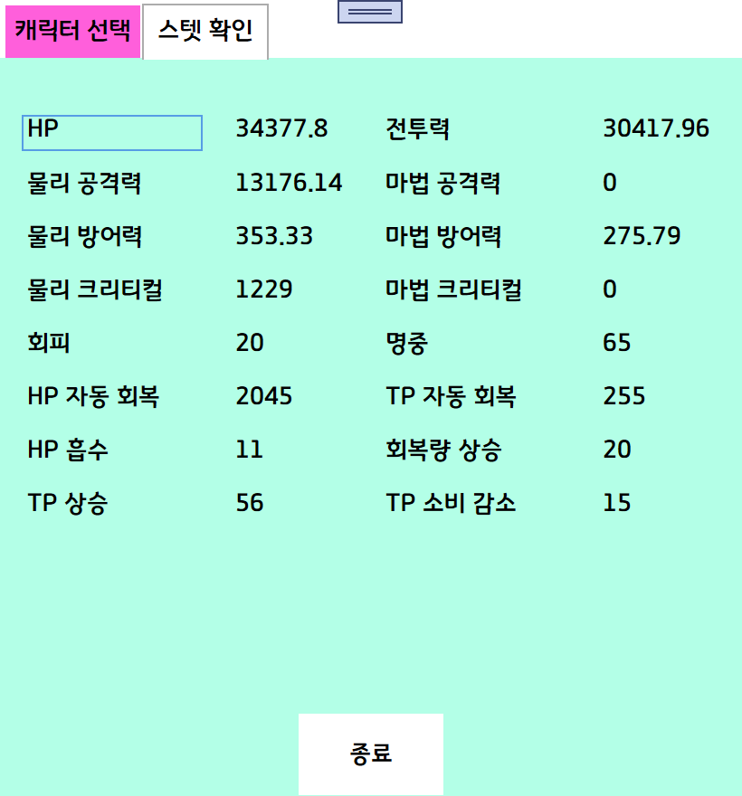

스텟 확인 탭이다.

공덱의 스텟만 표기되며 저장을 해야 반영된다.

2)

Character_offence.txt 파일을 연다.

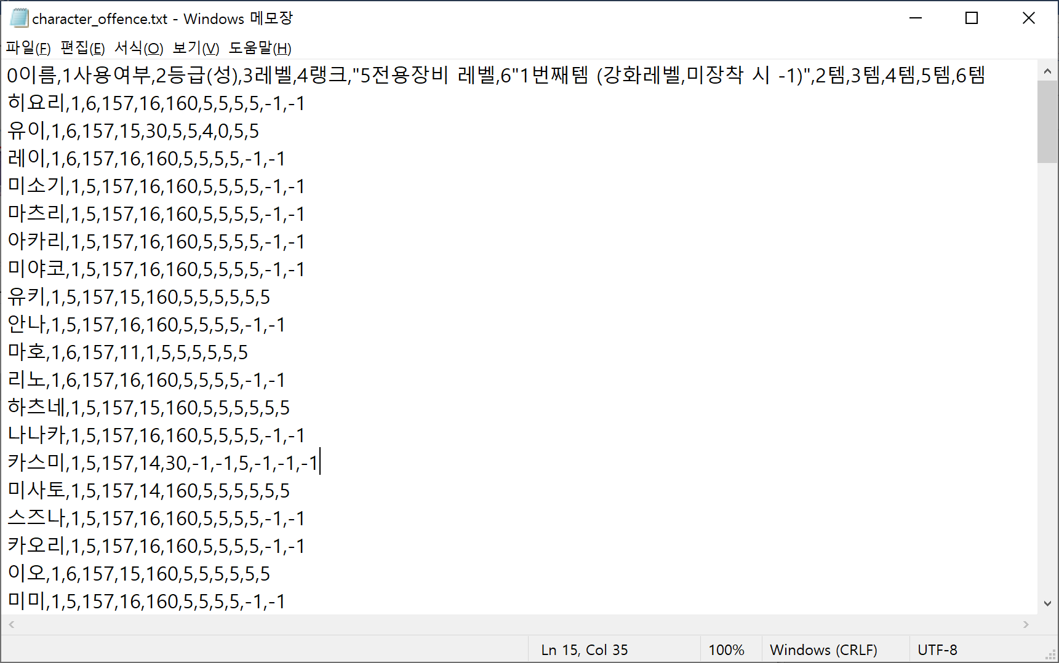

파일은 이렇게 생겼다

쉼표로 분리되어 있고 직접써서 저장해도 반영됨

전용장비 레벨을 0으로 설정하면 미장착 상태임

아이템은 -1일 때 미장착이고 0은 장착만 하고 강화 0인 상태 (별 0개)

3)

Character_defence.txt 파일을 여는거고 공덱 설정.txt와 같음

1. 로그 읽어보기 탭

시뮬레이션 1회 실행시 로그가 기록된다. Txt 파일로 저장할 수 있다.

1. 다른 설정 탭

아직 빈칸인데 아마 축약어 설정 같은 게 들어가지 않을까

1. 제작자 정보

원작자와 제작에 사용/참고한 것 몇 개 써놓음